





**INSEGNARE ED APPRENDERE**

**LA STATISTICA ALL’INTERNO DEL**

**PROGETTO DELL’ALTERNANZA**

**SCUOLA-LAVORO**

ANALISI DEL CONTESTO

L’alternanza scuola-lavoro è una delle innovazioni più significative della legge 107 del 2015, con essa la Scuola introduce metodologie didattiche e di apprendimento sintonizzate con le esigenze del mondo esterno al fine di favorire la formazione di nuove competenze contro il disallineamento tra scuola e mercato del lavoro.

L’alternanza scuola-lavoro punta allo sviluppo di abilità e di capacità personali, sociali e metodologiche, in situazioni sia di studio che di lavoro, che poi confluiranno naturalmente in un migliore sviluppo professionale e personale.

L’alunno viene visto non solo come studente, ma anche e soprattutto come individuo componente di una famiglia, lavoratore, cittadino coinvolto consapevolmente nella società. È opportuno che sia in grado di interpretare dati statistici sotto forma di tabelle, leggere grafici, comprendere il significato di rapporti, di numeri indici, interpretare i risultati di un’indagine campionaria, prevedere andamenti di fenomeni economici e finanziari. È opportuno che sia in grado di dover prendere opportune decisioni in base ad informazioni quantitative e in situazioni di incertezza. È necessario, quindi, che ogni ragazzo abbia una nuova formazione culturale che gli consenta di affrontare il diffondersi nella società di una maggiore attenzione agli aspetti quantitativi del sapere e della realtà economica e sociale, e quindi una formazione culturale che lo metta in grado di affrontare in modo critico la massa di informazioni quantitative che quotidianamente gli vengono fornite dai mezzi di comunicazione di massa della società dell’informazione.

In questo contesto culturale si giustifica l’inserimento della statistica nella scuola. In verità già il progetto internazionale PISA nel 2000 aveva promosso l’introduzione di alcuni moduli di questa disciplina nei curriculi scolastici in termini di competenze e non di conoscenze. Si tega poi in considerazione che ad oggi a livello curriculare, l’insegnamento della statistica nella scuola secondaria, a livello internazionale, ha ormai una tradizione consolidata.

La statistica è il metodo per lo studio dei fenomeni collettivi, ossia di quei fenomeni che si possono conoscere solo eseguendo una massa di osservazioni individuali. Per raggiungere il suo scopo, la statistica si avvale della matematica in modo strumentale, utilizzandone il linguaggio formale ed argomenti a seconda delle esigenze che lo studio della realtà e la metodologia statistica utilizzata richiedono. L’osservazione e la raccolta di dati qualitativi e quantitativi sono necessari per rilevare: la variabilità dei fenomeni naturali e l’incertezza degli eventi. Di fronte alla variabilità dei fenomeni l’uomo cerca regolarità che possono portare alla scoperta di leggi di natura e di modelli di comportamento.

Proprio la variabilità dei fenomeni naturali si affronta grazie alla statistica.

Effettuate l’osservazione e la raccolta di dati, si avvia il processo di classificazione che sostanzialmente rende simile gli elementi che compongono una popolazione rispetto alle modalità di una o più caratteristiche (qualitative o quantitative), pervenendo alla costruzione di distribuzioni statistiche di uno o più caratteri. È la conoscenza della distribuzione statistica che dà la possibilità di studiare leggi e relazioni distributive, ossia modelli statistici.

I fenomeni presentati in modo quantitativo possono essere fenomeni collettivi di diversa natura: demografica, economica e sociale. Essi vanno rilevati, rappresentati, analizzati, interpretati non solo per conoscerli, ma anche per effettuare scelte in condizione di incertezza.

A livello di scuola secondaria di secondo grado le conoscenze da acquisire, pur basandosi sempre sulla classificazione dei caratteri (qualitativi, sconnessi ed ordinati, quantitativi, -discreti e continui), consistono nel mettere in evidenza l’importanza della distribuzione statistica, la possibilità di rappresentare graficamente la distribuzione statistica semplice, di sintetizzarla con una pluralità di valori medi tra i quali scegliere quello opportuno, tenendo conto della definizione di ciascuno di essi, di misurare la variabilità del carattere del fenomeno nel collettivo studiato. Lo studio della variabilità non è però fine a sé stesso, ma ha uno scopo interpretativo e di confronto fra distribuzioni rilevate in occasioni spazio-temporali differenti.

La vita quotidiana e le proposte dei mezzi di comunicazione offrono sempre più l’opportunità di motivare gli studenti ad affrontare temi di statistica. L’insegnante può sfruttare utilmente la curiosità innata degli studenti per far loro raccogliere informazioni quantitative su argomenti che li coinvolgono direttamente, ma anche su argomenti che riguardano la fisica, l’economia, la storia. Ciò che va evitato è di introdurre la statistica come un insieme di calcoli su numeri inventati e senza significato in un contesto reale

**UNITÀ DI APPRENDIMENTO:**

**DENTRO UN’INDAGINE STATISTICA**

OBIETTIVI GENERALI

* acquisire capacità deduttive a partire da processi induttivi
* saper passare da una forma espressiva-rappresentativa ad un’altra (testo, grafico, tabella, diagramma….)
* matematizzare semplici situazioni di problemi in vari ambiti disciplinari e sviluppare attitudini a rappresentare e quindi ad interpretare i dati.

OBIETTIVI SPECIFICI

* saper identificare l’unità statistica e la popolazione di un’indagine;
* saper scegliere e classificare le variabili inerenti il problema analizzato;
* realizzare una ricerca statistica;
* costruire e leggere le distribuzioni di frequenza come modo appropriato ed efficace per organizzare i dati;
* costruire ed interpretare rappresentazioni grafiche;
* calcolare ed interpretare indici centrali e di dispersione;
* saper standardizzare una distribuzione;
* individuare gli indici di variabilità più appropriati ed interpretarli;
* saper analizzare i rapporti statistici (derivazione, densità, composizione, coesistenza)
* saper analizzare eventuali indicatori di efficacia, di efficienza e di qualità.

CONTENUTI

* fenomeni collettivi;
* popolazione, campione, unità statistica;
* raccolta, spoglio, classificazione;
* modalità, frequenza, distribuzioni di frequenza, tabelle statistiche, grafici;
* indici di posizione centrale;
* indici di variabilità;
* studio dei rapporti statistici;
* analisi di indicatori di efficacia, di efficienza, e di qualità.

LE VARIE FASI

1. **La sfida:** come si attiva l’interesse e la motivazione degli allievi

Nel primo incontro viene consegnato agli studenti un articolo del tipo riportato in allegato che parla del rapporto dei giovani con la musica contenente dati statistici e grafici. Si divide la classe in gruppi eterogenei da massimo 4 persone e si chiede di leggere l’articolo, di riassumerlo facendo un’attenta analisi dei dati riportati e di rispondere a specifiche domande, come in riferimento all’articolo in allegato:

* perché nelle tabelle vengono riportati i dati in percentuale? Non sono sufficienti i dati numerici?
* “*il 48% non va mai ai concerti di musica classica, il 36,9% non va mai a quelli di musica leggera e il 45% mai a quelli di bande. Nel caso della musica classica è evidente un interesse diffuso soprattutto tra i maschi, infatti il 54% dei ragazzi dichiara di non andare mai ai concerti di musica classica contro il 42% delle ragazze, mentre solo il 6% del totale frequenta le sale da concerto più di 5 volte in un anno.”*

I dati 54% e 42% a cosa si riferiscono? Se il totale degli intervistati è 100 (50 ragazze e 50 ragazzi) quanti sono i ragazzi che non vanno mai ai concerti di musica classica? E quante ragazze?

come si ricavano i dati?

* quali strumenti sono utili per un’indagine statistica?

Successivamente si analizzano le risposte date dai singoli gruppi, si favorisce il confronto tra gli studenti, si delineano i passi fondamentali per un’indagine statistica e gli strumenti utilizzati. Attraverso una serie di domande poste agli alunni tese a rilevare la conoscenza o meno di alcuni concetti di tipo statistico, si puntualizza con esempi cosa vuol dire Statistica, il concetto di fenomeno collettivo, di popolazione e di unità statistica.

In ogni caso l’insegnante deve fare da moderatore tra i vari gruppi e guidare gli studenti nella giusta direzione senza intervenire troppo. Ciò che dovrà emergere nella discussione sono i seguenti punti:

* pianificazione dell’indagine: si individuano gli obiettivi della ricerca ed il campione
* creazione e somministrazione del questionario
* elaborazione dei dati raccolti attraverso il calcolo degli indici di posizione centrale
* studio degli indici di variabilità
* interpretazione dei dati mediante lo studio dei rapporti statistici;
* presentazione dei risultati mediante tabelle e grafici

1. **Lancio della sfida**.

Per incuriosire gli studenti si propone la scelta di un argomento di loro interesse (internet, telefonia, problemi sociali…) si invitano gli studenti a proporre delle domande sull’argomento scelto al fine di formulare un questionario che contenga le diverse tipologie di variabili statistiche. Si chiede ai ragazzi di ricercare e di guardare un video su youtube su come realizzare un questionario telematico.

In questa fase è importante che i ragazzi riflettano su quali domande sia meglio fare e la tipologia da utilizzare (aperte, chiuse) al fine di raggiungere l’obiettivo prefissato.

1. **Condurre la sfida**

Dopo aver predisposto e somministrato il questionario ogni gruppo gestisce l’attività come ritiene più opportuno dividendo il lavoro in fasi alcune da svolgersi a scuola ed altre a casa, tenendo ben presente la data stabilita per la consegna del lavoro (non oltre due settimane). In questa parte ogni gruppo deve organizzarsi per raccogliere i dati ed elaborarli. Si fa osservare come gli indici centrali siano indici di sintesi per le osservazioni. Poiché il solo utilizzo dei valori medi non permette di sintetizzare al meglio una distribuzione sarà necessario introdurre il concetto di variabilità. Si affrontano gli indici di variabilità assoluta e si analizza per quale tipo di varabile è possibile calcolarli. Si entra nel dettaglio degli indici di dispersione, esaminando proprietà e si fa un approfondimento sui concetti di varianza e scaro quadratico medio.

Si fa osservare che per avere una distribuzione con una minore variabilità, i termini della distribuzione, i termini della distribuzione devono essere più addensati intorno al valore medio.

Infine si fa notare che per permettere una buona operatività con tali indici (poter fare confronti) bisogna renderli adimensionali ed eliminarne le differenze dovute agli ordini di grandezza. A tale scopo si introduce alla classe il concetto di coefficiente di variazione.

Si passa poi allo studio di alcuni rapporti statistici e di eventuali indicatori di efficacia, di efficienza e di qualità.

In seguito si invitano i ragazzi a relazionare su quanto trovato producendo una relazione scritta o una presentazione con i dati confrontando i risultati ottenuti.

1. **Chiusura della sfida**

A conclusione dell’attività ogni gruppo espone la propria ricerca presentando i dati raccolti. In questa fase gli studenti sono liberi ad utilizzare gli strumenti tecnologici e i programmi informatici (ad empio Excel, Power Point) che ritengono utili.

LA VALUTAZIONE

La valutazione formativa viene fatta in itinere e riguarda i seguenti aspetti:

* saper collaborare e lavorare in gruppo;
* competenza digitale;
* saper interpretare i dati raccolti;
* capacità organizzative.

La valutazione sommativa è data dalla media dei seguenti due voti:

* prodotto e presentazione orale;
* verifica scritta: viene assegnato un articolo con dei dati statistici, gli alunni dovranno:
  1. rispondere a domande a crocette sulla comprensione del testo (per valutare la capacità di interpretazione dei dati);
  2. calcolare ed analizzare indici di posizione centrale e di variabilità;
  3. produrre dei grafici partendo dai dati presenti nel testo.

CONCLUSIONI:

In che modo l’approccio proposto differisce da quello tradizionale?

Mentre l’approccio tradizione prevede la spiegazione frontale delle formule utilizzate in statistica e successivamente l’applicazione meccanica di queste a dati forniti, questo approccio permette di condurre una vera e propria indagine rendendo gli studenti protagonisti e favorendo lo sviluppo di abilità personali come la creatività, la capacità organizzativa, la leadership. In questo modo il lavoro di gruppo può essere pensato come service-learning, il risultato diventa un servizio fatto alla comunità.

ALLEGATO 1

TAFTERJOURNAL N. 56 - FEBBRAIO 2013

**Quale musica per quali giovani?**

di [Ludovica Scoppola](http://www.tafterjournal.it/author/ludovica_scoppola/)

Rubrica: [Reti creative](http://www.tafterjournal.it/categoria/reti-creative/)

Parole chiave: [bambini](http://www.tafterjournal.it/tag/bambini/), [insegnamento](http://www.tafterjournal.it/tag/insegnamento/), [musica](http://www.tafterjournal.it/tag/musica/), [ragazzi](http://www.tafterjournal.it/tag/ragazzi/)

Se ci capitasse di chiedere a un ragazzo italiano quale musica ascolta, la risposta molto probabilmente ricadrebbe su generi quali pop, rock, rap, hip-hop, ecc. e molto difficilmente ci verrebbe risposto “ascolto la musica classica”.

Che l’ascolto della musica sia una delle attività più svolte dai ragazzi durante il tempo libero è un punto su cui concordano studi sia in ambito sociologico (Buzzi, Cavalli, & de Lillo, 2007; Indagine Istat, 2006) che musicale (Gasperoni 2004; Arnett, 1995; Gantz, Gartenberg, Pearson & Shiller, 1978; Larson, 1995; Roe, 1985; North, Hargraves & O’Neill 2001).

Ma quale genere ascoltano e perché?

Le case discografiche hanno un ruolo molto importante nelle scelte musicali dei giovani poiché riescono a determinare mode e atteggiamenti nella promozione di determinati artisti. Negli Stati Uniti il consumo della *popular music* è un’industria miliardaria (Geter & Streisand, 1995) basata fondamentalmente sui gusti dei giovani: secondo Brake (1985) il settanta per cento della musica pop è comprata da ragazzi tra i 12 e i 20 anni.

Come sostiene Nanni (1989) i media sono “una grande scuola di musica a cui tutti i ragazzi d’oggi sono iscritti d’ufficio fin dalla nascita”e “la cultura musicale dei ragazzi è un insieme di motivazioni, valori, credenze, schemi di interpretazione e criteri di valutazione, modi di appropriazione, memorie di repertorio che i ragazzi accumulano man mano attorno alla musica e ai musicisti”(Ferrari, 2002).

Famiglia e società giocano un ruolo molto importante nel rapporto tra musica e giovani (Sloboda, 1985; Gardner, 1983) e appare evidente come la cultura musicale dei ragazzi sia soprattutto il frutto della familiarità acquisita attraverso l’esposizione continua all’ascolto di musica, musica sia scelta con cognizione di causa che subita negli ambienti di frequentazione sociale(1).

Ma mentre la scuola e la famiglia del passato trasmettevano contenuti su cui erano stati a loro volta formati con la convinzione di trasmettere valori comuni, ora la cultura musicale giovanile è in continua trasformazione con ritmi e tecnologie talvolta difficili da seguire.

A conferma dell’interesse giovanile verso generi musicali diversi da quelli proposti dalle generazioni adulte, e per riflettere sulle possibili influenze verso questi atteggiamenti sono stati analizzati alcuni dati della ricerca “*Abilità e conoscenze musicali in uscita dalla scuola secondaria di primo grado*”(2), che hanno permesso di tratteggiare un quadro sui gusti e le abitudini musicali dei ragazzi coinvolti nello studio (1.163 studenti frequentanti l’ultimo anno di scuola secondaria di primo grado del comune di Roma).

Per quanto riguarda il tipo di musica preferito le risposte degli studenti hanno innanzi tutto confermato il dato, emerso in tutti gli studi precedenti, sulla assoluta preferenza di musica pop (42%), rock (23,4%) e hip-hop (18,7%) mentre il genere classico risulta una scelta elitaria (4,8%). Per quanto riguarda le differenze per sesso i ragazzi e le ragazze condividono le stesse scelte tranne una preferenza delle ragazze per il pop e dei ragazzi per il rock (grafico 1).

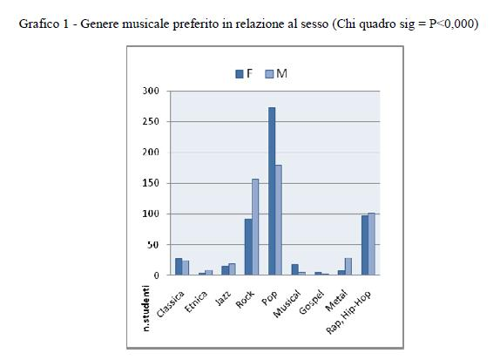

Il disegno della ricerca ha richiesto un campionamento stratificato per indirizzo scolastico (scuole a indirizzo musicale e tradizionale) e per territorio (centro, zona intermedia e periferia del Comune di Roma); ci si è così trovati ad avere tre tipi di classe frequentate dagli studenti (MM: ad indirizzo musicale  in scuola musicale(3), MT ad indirizzo tradizionale in scuola musicale e, TT, ad indirizzo tradizionale in scuola tradizionale). Le due variabili ottenute dalla somministrazione degli strumenti sono state quindi messe in relazione al genere musicale preferito per cercare di individuare possibili fattori di influenza verso questo argomento.

Mentre si è visto che l’ubicazione della scuola nel territorio non influenza le scelte degli studenti queste invece risultano condizionate dal tipo di classe frequentata, infatti sale il numero di ragazzi che preferiscono il genere classico in coloro che frequentano le classi ad indirizzo musicale, e che quindi suonano uno strumento. I generi rap e hip hop sembrano invece essere più ascoltati in quelle classi dove la musica viene insegnata in modo collettivo e con argomenti soprattutto di base teorica. La tabella 1 inoltre mostra che la scuola di appartenenza non è incidente per la scelta del genere musicale, quindi non è sufficiente avere un contatto indiretto con la musica, frequentare una scuola (Scuola M classe T) dove altri praticano la musica, ma è fondamentale vivere la musica in prima persona (Scuola M classe M) (Tab.1).

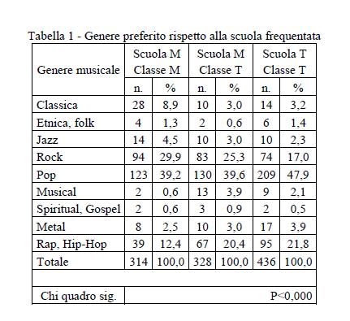

Per quello che riguarda la quantità di ascolto musicale a settimana non è rilevante dove è ubicata la scuola (*centro – zona intermedia – periferia*) o quale tipo di classe viene frequentato (*se a indirizzo musicale o tradizionale*).Quindi non vi sono influenze di carattere sociale perché i ragazzi di periferia si comportano esattamente come quelli appartenenti a classi sociali più agiate e nemmeno vi è una influenza per quello che riguarda la pratica di uno strumento musicale. Risulta invece rilevante il genere degli studenti in quanto le ragazze dichiarano di dedicare più tempo dei coetanei maschili all’ascolto della musica: circa il 52% rispetto al 38% (tab.2).

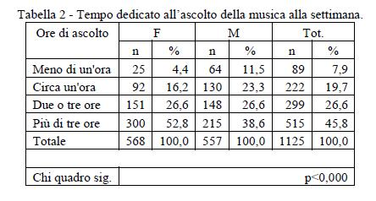

Agli studenti è stato chiesto come scelgono la musica che ascoltano (*da soli, consigliati da amici, consigliati dalla famiglia, consigliati dagli insegnanti scolastici, o come capita*; tabella 3). La maggior parte degli intervistati (72%) dichiara di essere autonomo nella scelta della musica da ascoltare, gli amici sembrano avere poca influenza (14,2 %) e quasi nessuna i genitori (1,2%) e gli insegnanti (1%); infine l’11% ascolta la musica che gli capita. Per questa variabile le risposte dei ragazzi e delle ragazze non mostrano differenze significative (Chi quadro sig= p<0,401).

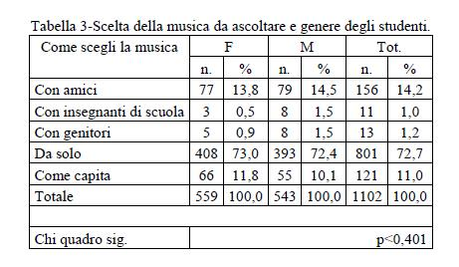

E’ stato più volte affermato che la musica ricopre un ruolo importante nel tempo libero dei giovani ma allo stesso tempo studi e riflessioni di diverse parti del mondo hanno riportato che quando questa diventa oggetto di insegnamento a scuola sembra non raccogliere più l’interesse dei ragazzi (Ross,1998; Stavrou, 2006). Il questionario somministrato agli studenti indaga su questo argomento con una serie di domande tra le quali se attraverso la scuola avessero conosciuto nuovi generi musicali.

Per il 74,5% la scuola non è portatrice di nuovi generi musicali, ma quando questo avviene (per il restante 25,5% ) è il genere classico (61,4 %) quello maggiormente conosciuto, seguito dal jazz (13,6%), blues (9,1%), pop e rock (6,3%). Anche per questa variabile le ragazze e i ragazzi si comportano in modo equivalente (Chi quadro sig= p<0,036).

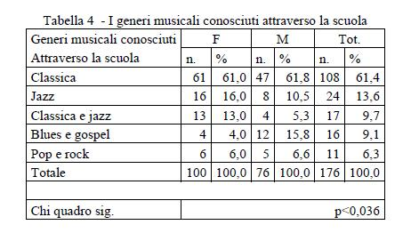

La partecipazione ad eventi musicali dal vivo è importante per delineare la fisionomia del rapporto dei giovani e l’ascolto musicale. In generale la partecipazione a eventi musicali dal vivo è scarsa: il 48% non va mai a concerti di musica classica, il 36,9% non va mai a quelli di musica leggera e il 45% mai a quelli di bande. Nel caso della musica classica è evidente un disinteresse diffuso soprattutto tra i maschi, infatti il 54% dei ragazzi dichiara di non andare mai a concerti di musica classica contro il 42% delle ragazze, mentre solo il 6% del totale frequenta le sale da concerto più di 5 volte in un anno. La situazione sembra migliorare per la musica leggera dato che in questo caso scende al 42% la percentuale dei maschi che non va mai a sentire musica dal vivo e il 12% del totale dichiara di andare più di 5 volte senza, in questo caso, differenza significativa per sesso. Gli stimoli alla partecipazione e all’ascolto della musica classica provengono quindi prevalentemente dalla scuola e dalla famiglia che confermano il ruolo di propositori di interessi diversi da quelli coltivati autonomamente dai ragazzi.

I dati del grafico 2 evidenziano la scarsa partecipazione degli studenti a concerti di musica dal vivo con il confronto tra musica classica e musica leggera: la partecipazione a concerti di musica classica risulta evidentemente minore rispetto a quella, comunque scarsa, di musica leggera.

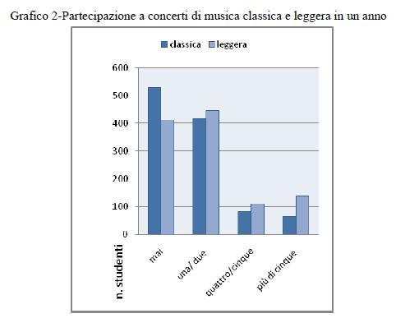

Il modo con cui i ragazzi vanno a sentire la musica può essere utile per capire da chi vengono gli stimoli alla partecipazione. Agli studenti è stato chiesto di indicare in compagnia di chi partecipano ai concerti (di musica classica, leggera e per banda): *da soli, con la famiglia, con la scuola, con gli amici*. Per quello che riguarda la musica classica è emersa una netta prevalenza della famiglia e della scuola e una bassissima percentuale degli amici, mentre per la musica leggera e la musica per banda sembrano prevalere la famiglia e gli amici. Le ragazze preferiscono andare ai concerti in compagnia di amici soprattutto per quel che riguarda i concerti pop e rock con differenze statisticamente significative con i coetanei maschi.

Per quello che riguarda la scelta dei diversi generi di musica (classico, pop, rock ecc.), sia per quanto riguarda l’ascolto che la partecipazione a concerti, i dati hanno dimostrato, con differenze statisticamente significative, che l’abitudine familiare gioca un ruolo molto importante: i ragazzi che dichiarano di ascoltare prevalentemente musica classica provengono da famiglie con analoga abitudine così come accade per i generi pop e rock. Lo stesso vale per la partecipazione a concerti di musica classica, poiché i ragazzi che frequentano queste sale da concerto hanno un background familiare di ascolto dello stesso genere musicale (grafico 3).

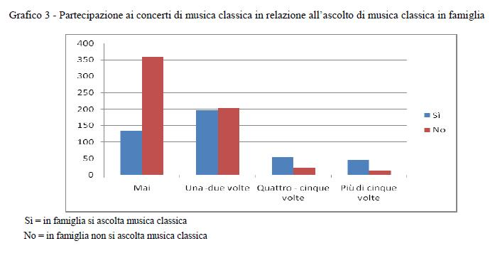

Le esperienze vissute in famiglia hanno un peso rilevante non solo per quello che riguarda le scelte dei diversi generi musicali da ascoltare ma anche per quello che riguarda la pratica di uno strumento musicale. Anche se questa attività è molto più diffusa ora rispetto al passato e molti più giovani di prima hanno la possibilità di suonare uno strumento musicale anche senza il supporto della famiglia, i dati relativi agli studenti campionati dimostrano in modo significativo (Chi quadro sig= p<0,000) che scegliere di suonare uno strumento ha forti legami con le abitudini familiari.

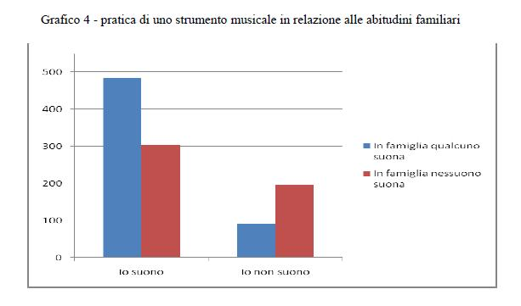

Non solo le abitudini familiari giocano un ruolo importante nelle scelte dei figli ma, in questo caso, anche le caratteristiche socio culturali. Innanzi tutto i dati analizzati hanno permesso di constatare che la scelta di iscrivere il proprio figlio in una classe a indirizzo musicale ha una stretta relazione (Chi quadro sig= p<0,000) con il titolo di studio dei genitori. Probabilmente in questo c’è anche una relazione con fattori economici poiché lo studio di uno strumento musicale, anche se svolto all’interno di una istituzione pubblica, comunque comporta una serie di spese (acquisto dello strumento, spartiti, ecc).

Inoltre il titolo di studio dei genitori ha una significativa influenza anche sulla quantità di ascolto che sulle scelte musicali dei propri figli. Il grafico 5 mostra inequivocabilmente che con l’aumentare del livello del titolo di studio della madre aumenta il numero di studenti che dichiarano di ascoltare i diversi generi musicali. Lo stesso grafico mostra che anche l’ascolto di musica classica sale in relazione al livello di acculturazione materna.

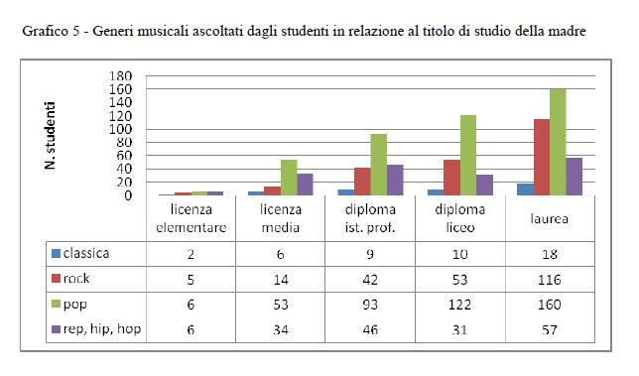

Abitudini familiari musicali esercitano poi inevitabilmente un’influenza anche sulla confidenza che i ragazzi hanno verso i diversi ambiti musicali (conoscenze storiche, consuetudine di ascolti ecc.). Al fine di indagare i rapporti esistenti tra abitudine familiare e conoscenze e abilità musicali possedute dai ragazzi, sono stati confrontati i punteggi della prova musicale(4) tra gruppi di studenti provenienti da diverse esperienze musicali familiari (*ascolto di musica classica, jazz, pop e rock, e pratica di uno strumento musicale*).

I punteggi degli studenti provenienti da famiglie in cui si ascolta musica classica, jazz o in cui qualcuno suona uno strumento sono più alti degli altri con differenze statisticamente significative soprattutto per l’ultima variabile (suonare uno strumento musicale).

Inoltre è risultata significativa la relazione tra quantità di tempo di ascolto di musica e il punteggio alle prove di abilità e conoscenza musicale soprattutto per quello che riguarda le capacità di percezione delle diversità delle altezze, delle differenze melodiche e ritmiche. Anche il partecipare a concerti di musica classica ha una significativa influenza sulle abilità e conoscenze musicali analizzate dalla prova, soprattutto per la capacità di distinguere strumenti e generi musicali. Queste differenze non sono state invece trovate a favore di chi partecipa a concerti di musica pop. Probabilmente cambia l’atteggiamento nei confronti dei due diversi generi di concerto. Mentre nel primo c’è un attento ascolto nel percepire differenze e similitudini nei concerti pop e rock lo stimolo è il piacere di un *gioco senso- motorio*(stimolo motorio), o *gioco simbolico* (tramite per sognare) (Ferrari, 2002).

**Conclusioni**  
La musica ascoltata dai giovani è certamente un elemento ormai imprescindibile dalle aule scolastiche e non mancano in Italia valide riflessioni e ipotesi di integrazione e valorizzazione delle conoscenze musicali offerte dai media all’interno delle lezioni di musica nella scuola (Deriu, 2002; Delfrati, 2008; Ferrari, 2002).

La musica classica, valore condiviso dalle generazioni precedenti, proposto maggiormente dalla famiglia e dalla scuola, non sembra riuscire a fare breccia nell’area emotiva giovanile: in certi casi ascoltare musica classica può equivalere a sentirsi esclusi dal gruppo(5) perché additati come “vecchi”.

La preoccupazione inevitabile è che andando avanti per questa strada si andrà perdendo un patrimonio inestimabile.

Ma perché i giovani non ascoltano la musica classica?

Una banale ipotesi è che non la conoscono.

Nei luoghi pubblici, nei programmi televisivi o radiofonici la musica classica compare assai raramente mentre è la musica pop e rock il sottofondo abituale (*bagno amniotico*) e quindi viene da se che diventi quello il genere preferito.

Non aver formato in passato cittadini sensibili e curiosi verso l’educazione alla musica ha inevitabilmente avuto l’effetto di una gestione a sfavore di questa da parte degli organi amministrativi locali e nazionali: “L’Italia manca di par condicio culturale: basti pensare che la Rai prima aveva quattro orchestre, ora una sola, quando una singola serata del Festival di Sanremo costa quanto un anno di mantenimento di un’intera orchestra” (Begamo news 28 marzo 2012).

Perché nelle scuole superiori si studia storia dell’arte o della letteratura e non storia della musica? Il nostro orecchio non è forse il prodotto delle rivoluzioni sonore apportate dai musicisti che ci hanno preceduto? Non è forse importante conoscerli per capire chi siamo?

Forse il repertorio classico è più complesso da ascoltare poiché ricco di elementi diversi ed i ragazzi di ora hanno più difficoltà alla concentrazione(6). Suonare uno strumento musicale è certamente un mezzo molto efficace per suscitare interesse e passione verso repertori lontani e talvolta più complessi da quelli abituali dei giovani. Certo c’è da dire che al momento studiare uno strumento musicale diventa sempre più un’impresa titanica: per fare un esempio nel comune di Roma le uniche istituzioni pubbliche in cui è consentito a un ragazzo (non in possesso di diploma di scuola superiore) di studiare uno strumento rimane l’isola felice delle scuole secondarie di primo grado a indirizzo musicale(7) e la sezione musicale di un unico liceo.

La crisi economica che da tempo ormai ci affligge, diventa una miccia esplosiva su una situazione già da sola precaria con la inevitabile conseguenza di chiusura di orchestre, di associazioni concertistiche, di negozi di musica (provare per credere: l’impresa dell’acquisto di uno spartito a Roma e della differenza con Parigi).

Il linguaggio musicale ha di incredibile la sua universalità e a suo favore il fatto di essere elemento di integrazione. La scuola italiana è ricca di buone pratiche di integrazione sociale e culturale attraverso l’utilizzo della musica(8), sia a favore di ragazzi stranieri che portatori di handicap e questo dimostra l’importanza dello studio della musica non solo come valore culturale, per evitare che vada perso un bene prezioso, ma anche come strumento di integrazione in una società sempre più multietnica.

Il successo del modello didattico musicale “El sistema” del maestro Abreu, nato con il fine di offrire uno sviluppo sociale e culturale a tutti i giovani di tutti i ceti sociali, ha ampiamente dimostrato non solo che suonare in orchestra è un modello di organizzazione della comunità e di integrazione sociale, ma che attraverso questa esperienza la musica classica è un genere che può entrare a far parte della cultura musicale dei giovani con passione e coinvolgimento.

**Note**  
(1) L’ allarme per quello che ha definito «un bagno amniotico» che svilisce la musica «e ci perseguita negli aeroporti, nei bar e nei ristoranti, negli ascensori, in un orribile stile New Age nello studio del fisioterapista», l’ ha lanciato Umberto Eco. «Come recuperare il dono della sordità?» conclude sconsolato lo scrittore. *Repubblica* — 26 giugno 2009   pagina 47   sezione: SPETTACOLI.  
(2) Lo studio è stato svolto nell’ambito del dottorato di ricerca in Pedagogia Sperimentale della facoltà di Medicina e Psicologia dell’Università Sapienza di Roma , la cui tesi è stata discussa il 14 giugno 2012. Obiettivo della ricerca è stato quello di descrivere e analizzare l’insegnamento della musica nella scuola secondaria di primo grado nel comune di Roma, attraverso tre strumenti di rilevazione, strutturati a risposta multipla: un questionario studenti sugli usi e abitudini musicali, una prova sulle abilità e conoscenze musicali e un questionario docenti sui contenuti e le metodologie utilizzate. Gli strumenti sono stati tarati attraverso una prova pilota nell’aprile del 2010 e quindi somministrati, per la prova principale, nei mesi di marzo e aprile 2011, su un campione a grappoli stratificato per territorio e curricolo scolastico, per un totale di 1.163. studenti. I tutors sono stati il prof. Guido benvenuto,il prof. Pietro Lucisano e il prof. Nicola Siciliani de Cumis.  
(3) Le scuole secondarie di primo grado ad indirizzo musicale hanno una o due sezioni in cui è possibile studiare uno strumento musicale (violino, pianoforte, chitarra, percussioni, violoncello, clarinetto) in orario pomeridiano. Nel comune di Roma abbiamo 37 scuole secondarie di primo grado ad indirizzo musicale e 111 ad indirizzo tradizionale (dati Miur 2010).  
(4) La prova di abilità e conoscenze musicali è stata costruita con la finalità di poter misurare l’apprendimento degli studenti di quella parte dei programmi scolastici musicali che è potenzialmente individuabile attraverso una prova oggettiva. Sono state escluse tutte quelle attività come l’improvvisazione, l’esecuzione (canora o strumentale) o la composizione che, pur presenti nelle aule scolastiche, non sono misurabili attraverso una prova strutturata. L’item analisi ha dimostrato la validità ed affidabilità della prova.  
(5) Questo è quanto un ragazzo di terza media ha raccontato in un’intervista alla fine della somministrazione degli strumenti della ricerca.  
(6) Louisa Di segni Jaffè, docente di ritmica Dalcroze da oltre quarant’anni alla scuola Ganassi di Roma raccontava l’anno scorso come sono cambiate le sue lezioni di musica “prima potevo lavorare sullo stesso argomento per tutta la lezione, ora sono costretta a cambiare continuamente argomento altrimenti i ragazzi non mi seguono”.  
(7) Alle cui sezioni dedicate alla musica, secondo i dati Miur del 2010, però riesce ad accedervi solo il 4% degli studenti iscritti alla classe prima.  
(8) Santini (2004).

**Bibliografia**  
Arnett J.J. (1995). “Adolescents’ uses of media for self-socialization”. *Journal of Youth Adolescence*, 24, pp.519-533  
Baroni, M., e Nanni, F. (1989). *Crescere con il rock. L’educazione musicale nella società dei mass media*. Bologna: Clueb  
Brake, Michael (1985) *Comparative Youth Culture: The sociology of youth culture and youth subculture in America, Britain and Canada*. New York: Routledge  
Buzzi C., Cavalli A., & de Lillo A. (eds) (2007). *Rapporto Giovani – Sesta indagine dell’Istituto IARD sulla condizione giovanile in Italia*. Bologna: Il Mulino  
Delfrati, C. (2008). *Fondamenti di pedagogia musicale*. Torino: EDT  
Ferrari, F. (2002). *Educazione musicale e mass media. Enciclopedia della Musica: Il sapere musicale*. Torino: Einaudi  
Deriu, R (2002). *Tendenze recenti nell’educazione musicale, in Enciclopedia della musica: Il sapere musicale*. Torino: Einaudi  
Fiocchetta G. (Ed) (2009). *Musica e scuola. Rapporto 2008. Studi e documenti degli Annali della Pubblica Istruzione*, n.123/2008  
Gantz W., Gartenberg H. M., Person M. L., & Shiller S. O. (1978). *Gratifications and expectations associated with pop music among adolescents. Popular Music and Society*, 6, pp. 81-90  
Gardner, H. (1983). *Frames of mind, the theory of multiple intelligences*. New York: Basic books  
Gasperoni, Marconi, & Santoro (2004). *La musica e gli adolescenti. Pratiche, gusti, educazione*. Torino: EDT  
Geter, T. & Streisand, B. (1995). *Recording sound sales: the music industry rocks and rolls to the newest financial rhythms. US News and World Report*, 70, 67-68  
ISTAT (2006). *Spettacolo, musica e altre attività del tempo libero*. Roma  
Larson R.(1995). “Secrets in the bedroom: adolescents’ private use of the media”.  *Journal of Youth Adolescence*, 24, pp.535-549  
North A., Hargraves D., & O’Neill S. (2000). “The importance of music to adolescent”.  *British Journal of Education Psychology*, 70, pp.255-272  
Roe K. (1985).*Swedish youth and music. Listening patterns and motivation. Communication Research*,12,pp. 353-362  
Ross M. (1995). “What’s wrong with school music”. *British Journal of Music Educatio*n, 12, 185-201.  
Santini, G (2004). *A scuola dai cantastorie: un’esperienza interculturale*. Musica Domani 133, pp.12-9  
Sloboda J. (1985). *The musical mind. The cognitive psychology of music*. Oxford: Oxford University Press  
Stavrou, S. (2006). “The music curriculum as “received” by children”. *British Journal of Music Education*, ,23, pp. 187-204

**Ricerca azione ASL**

**Docente**

**Prof.ssa Federica Bucci**